Android 13 DP1 giới thiệu công tắc
truy cập nhanh máy quét QR và chế độ một tay
Khay thông báo ngày càng có nhiều thành phần hơn.

Người dùng Android thường có thói quen mở trình đơn cài đặt nhanh (quick settings) để truy cập hoặc bật hay tắt một tính năng nhất định nào đó, chẳng hạn như đèn pin (flashlight).
Nắm bắt được thói quen này, trên phiên bản Android 13 Developer Preview 1 (Android 13 DP1), Google đã bổ sung thêm hai công tắc mới vào trình đơn cài đặt nhanh.
Công tắc đầu tiên cho phép người dùng truy cập nhanh tính năng quét mã QR và công tắc thứ hai giúp người dùng kích hoạt chế độ một tay mới đã được giới thiệu trên Android 12.
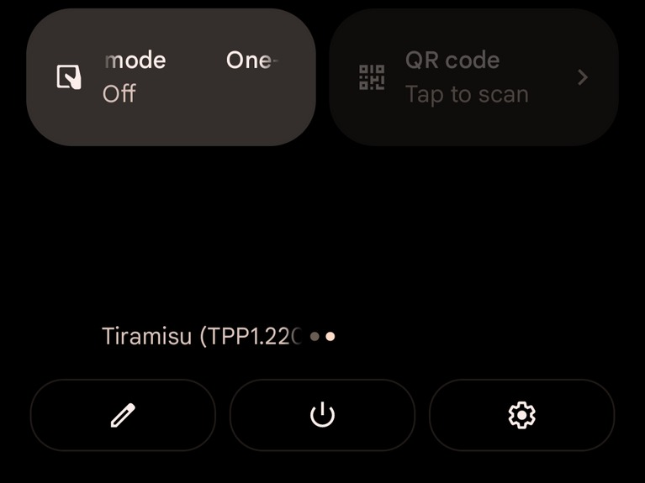
Cả hai công tắc này đều có sẵn trên trình đơn cài đặt nhanh nhưng cả hai đều bị ẩn theo mặc định. Nếu bạn muốn sử dụng chúng, tất cả những gì bạn cần làm là mở trình đơn cài đặt nhanh bằng cách vuốt từ cạnh trên của màn hình xuống dưới. Tiếp theo, bạn bấm nút hình cây bút chì rồi tìm và kích hoạt công tắc tương ứng.
Ca Tiếu/Bành Lê
https://www.androidpolice.com/android-13-dp1-introducets-quick-toggle-tiles-for-qr-code-reader-one-handed-mode/

